УДК 633.11«324»:631.5:551.584:581.144

РЕГРЕССИОННЫЕ МОДЕЛИ ЗАВИСИМОСТИ УРОЖАЙНОСТИ ОЗИМОЙ ПШЕНИЦЫ В ПОЧВЕННО-КЛИМАТИЧЕСКИХ ЗОНАХ СТАВРОПОЛЬСКОГО КРАЯ ОТ ВЕГЕТАЦИОННОГО ИНДЕКСА NDVI

И.Г. Сторчак, старший научный сотрудник отдела физиологии растений, к.с.-х.н.
Е.О. Шестакова, аспирант отдела физиологии растений
Ф.В. Ерошенко, зав. отделом физиологии растений, д.б.н.

Федеральное государственное бюджетное научное учреждение Ставропольский научно-исследовательский институт сельского хозяйства (Россия, Ставропольский край, Шпаковский район, г. Михайловск, ул. Никонова 49, sniish.storchak@gmail.com)

Аннотация. Выявлена взаимосвязь между урожайностью озимой пшеницы и NDVI для условий Ставропольского края с использованием данных, рассчитанных по почвенно-климатическим зонам. Исследования показали, что такие модели характеризуются довольно высокой степенью достоверности. Так коэффициенты аппроксимации для них находятся в пределах 0,60-0,82, а коэффициенты корреляции – 0,77-0,90 в зависимости от почвенно-климатической зоны края. Регрессионная модель зависимости урожая зерна от максимального NDVI, построенная для всего Ставропольского края, обладает достаточно высокой точностью (R_{corr.}=0,88, R²=0,78).

Annotation.The relationship between the yield of winter wheat and NDVI for the conditions of the Stavropol Territory was determined using data calculated from soil-climatic zones. Studies have shown that such models are characterized by a fairly high degree of reliability. So, the approximation coefficients for them are in the range of 0.60-0.82, and the correlation coefficients are 0.77-0.90, depending on the soil-climatic zone of the edge. The regression model, constructed for the entire Stavropol Territory, for the grain yield as a function of the maximum NDVI, is quite accurate (Rcorr = 0.88, R2 = 0.78)

Ключевые слова: вегетационный индекс NDVI, почвенно-климатические зоны, регрессионные модели, урожайность, озимая пшеница.
Key words: vegetative index NDVI, soil-climatic zones, regression models, productivity, winter wheat.

В последнее время в сельском хозяйстве активно развиваются исследования, которые позволяют давать прогноз урожайности сельскохозяйственных культур на основе данных дистанционного зондирования Земли [1-4]. По литературным данным такие модели обладают большой зависимостью от почвенно-климатических условий. К сожалению, исследования, раскрывающие влияние особенностей зон возделывания на характер взаимосвязи урожайности сельскохозяйственных культур с ДЗЗ их посевов, практически не ведутся. Для того чтобы оценить степень развития, состояния и продуктивности растений обычно используют вегетационный индекс NDVI, который рассчитывается как отношение разности спектральной яркости в ближайшей инфракрасной и красной области спектра к их сумме [5-6].
В связи с этим, целью нашей работы было установить взаимосвязь между урожайностью озимой пшеницы и NDVI для условий Ставрополья с использованием данных, рассчитанных для почвенно-климатических зон края.
Объекты и методы. Исследования проводили на базе ФГБНУ Ставропольский НИИ сельского хозяйства. Объектом исследований были посевы озимой пшеницы Ставропольского края. В исследованиях по разработке регрессионных моделей оценки продуктивности по данным дистанционного зондирования Земли мы использовали статистические материалы Министерства сельского хозяйства Ставропольского края (форма 29) и вегетационный индекс NDVI, полученный с помощью сервиса «ВЕГА» Института космических исследований Российской академии наук.
В Ставропольском крае по агроклиматическим и почвенным условиям выделено четыре зоны (рис. 1): I – крайне-засушливая, II – засушливая, III – неустойчивого и IV – достаточного увлажнения [7].
Крайне засушливая зона (I) включает часть Туркменского района, Апанасенковский, Арзгирский, Левокумский и Нефтекумский районы. В зоне преобладают каштановые, светло-каштановые почвы и имеется большое количество песчаных массивов. Среднегодовое количество осадков – 387-400 мм, сумма температур выше 10⁰С – 3720-3750⁰С, гидротермический коэффициент (ГТК) – 0,63-0,72.
Засушливая зона (II) располагается с северо-запада на юго-восток края. Включает Ипатовский, западную часть Туркменского, Курский, Благодарненский, Буденновский, Советский, Новоселицкий и Степновский районы. Среднегодовое количество осадков – 433-482 мм, сумма температур выше 10⁰С – 3650-3800⁰С, ГТК 0,72-0,81. Большую часть в засушливой зоне занимают темно-каштановые почвы ‒ около 40%, каштановые – 30%, так же встречается небольшое количество светло-каштановых почв и пески.
Зона неустойчивого увлажнения (III) включает Петровский, Александровский, Новоалександровский, Красногвардейский, Изобильненский, Труновский, Грачевский, Шпаковский, Кочубеевский, Андроповский. Среднегодовое количество осадков – 511-636 мм, ГТК 1,0-1,1 сумма температур выше 10⁰С – 3300-3650°С. В зоне преобладают черноземы обыкновенные, а при движении на восток сменяются южными черноземами.

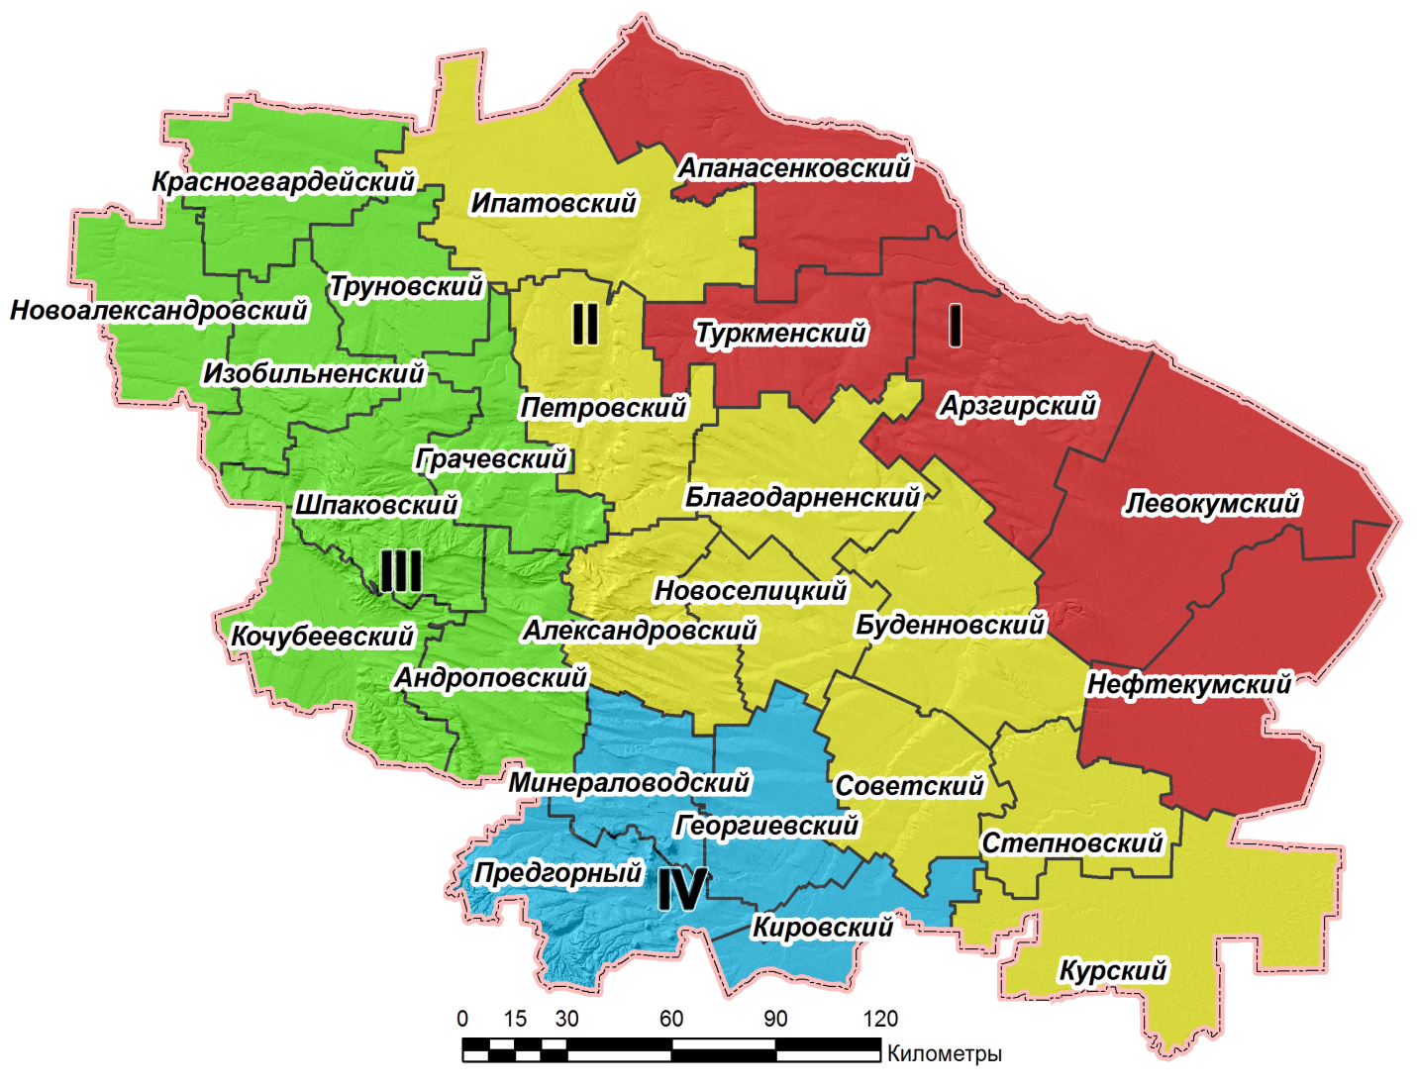

Рисунок – 1 Агроклиматические зоны Ставропольского края
К зоне достаточного увлажнения (IV) относятся четыре района: Минераловодский, Георгиевский, Кировский и Предгорный. Климатические условия зоны очень благоприятны: годовое количество осадков составляет 665 мм, ГТК варьирует от 1,1 до 1,8, сумма температур выше 10°С – 2570°С. Большую часть почвенного покрова данной зоны занимают типичные черноземы – около 52%, черноземы обыкновенные занимают – 19%, выщелоченные ‒15%, горно-лесные и горно-луговые – 10%.
С помощью вегетационного индекса NDVI, и с учетом посевных площадей озимой пшеницы в каждом районе, нами были рассчитаны динамики значений NDVI по всем почвенно-климатическим зонам Ставропольского края за период с 2003 по 2014гг. (рис. 2) [8]. Полученные результаты свидетельствуют о том, что онтогенетические изменения NDVI посевов озимой пшеницы характеризуются особенностями, которые зависят от зоны возделывания.
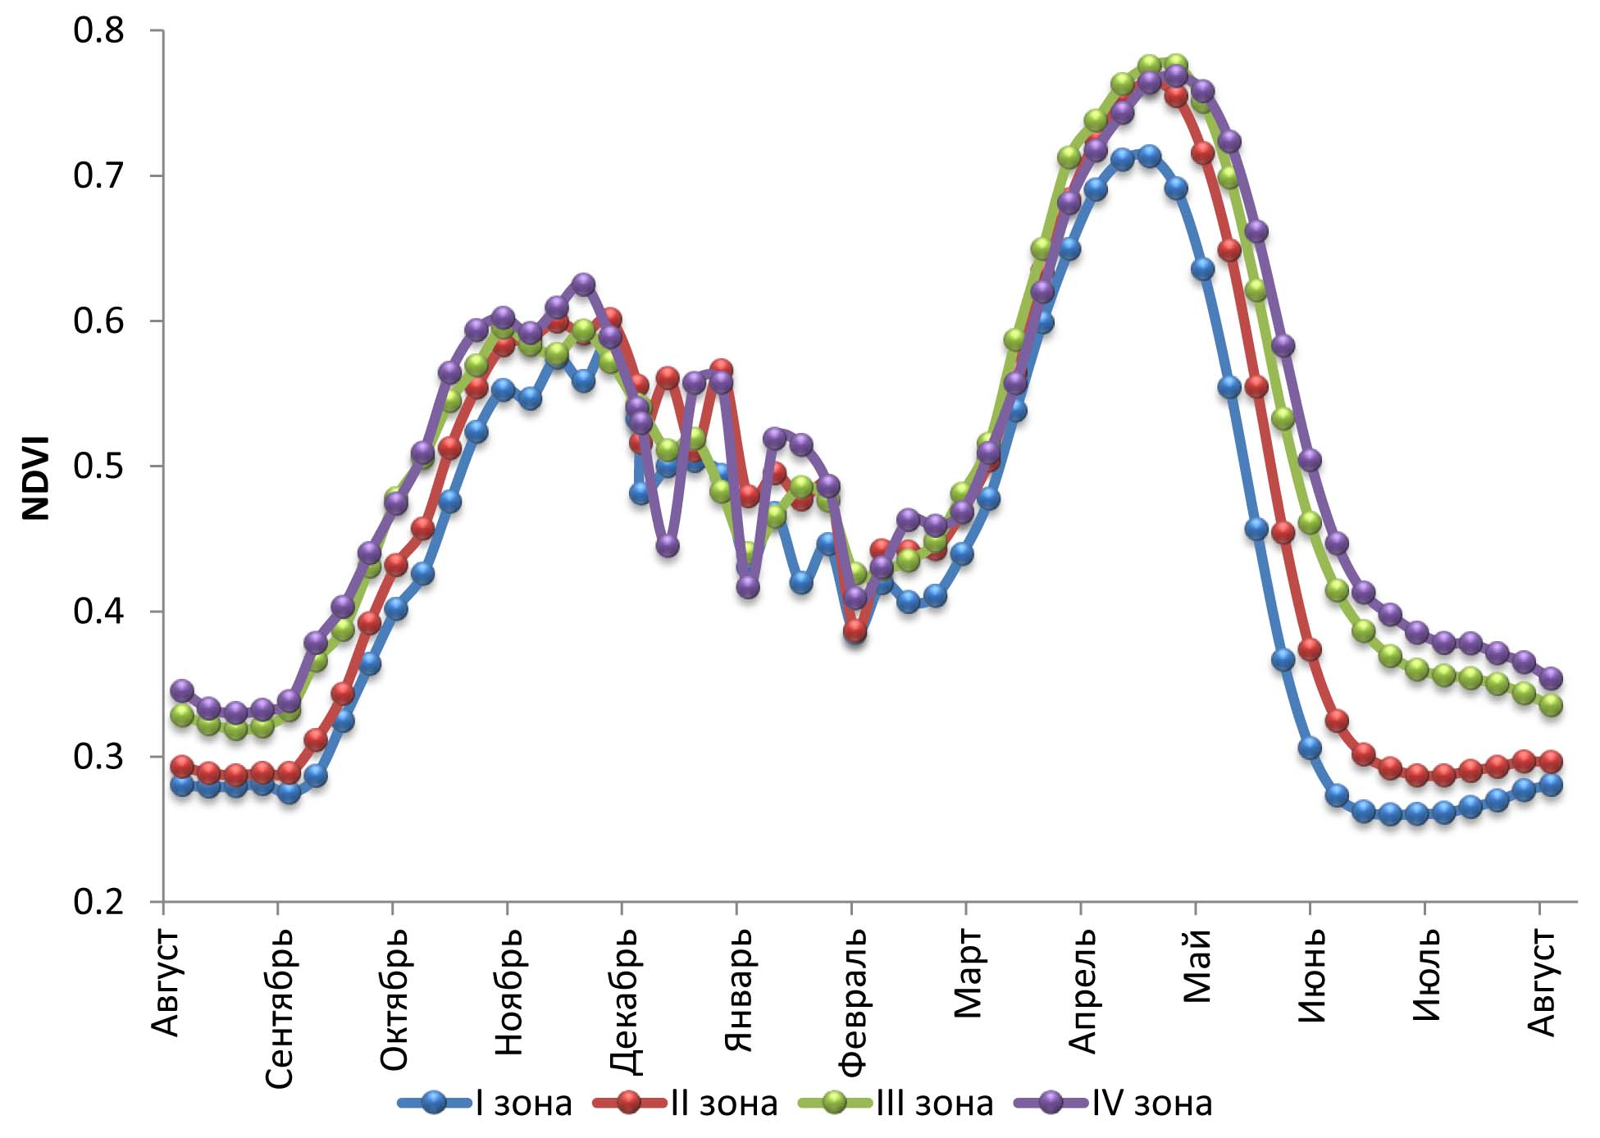
Рисунок 2 – Среднемноголетние динамики NDVI посевов озимой пшеницы в различных почвенно-климатических зонах Ставропольского края, 2003-2014гг.

Проведенные нами исследования [9-10] показали, что для условий Ставропольского края наиболее тесная связь между урожайностью озимой пшеницы и вегетационным индексом наблюдается в случае с максимальным NDVI (начало колошения). В связи с этим, нами были построены регрессионные зависимости для каждой почвенно-климатической зоны, на основе данных за последние 13 лет. Исследования показали, что такие модели характеризуются довольно высокой степенью достоверности. Так коэффициенты аппроксимации для них находятся в пределах 0,60-0,82, а коэффициенты корреляции – 0,77-0,90 в зависимости от почвенно-климатической зоны края. Следует отметить, что полученная в нашем анализе корреляционная взаимосвязь урожайности озимой пшеницы с вегетационным индексом NDVI усиливается с улучшением условий выращивания. Это, возможно, связано с тем, что действие неблагоприятных факторов окружающей среды не позволяет в достаточной степени реализовать посевам потенциал продуктивности, связанный с сортовыми и технологическими особенностями в таких условиях (рис. 3).
На основании полученных результатов, нами была построена регрессионная зависимость урожая зерна озимой пшеницы для всего Ставропольского края, рассчитанная по данным почвенно-климатических зон. Коэффициент аппроксимации (детерминации) полученной модели составил величину равную 0,78, а коэффициент корреляции – 0,88.

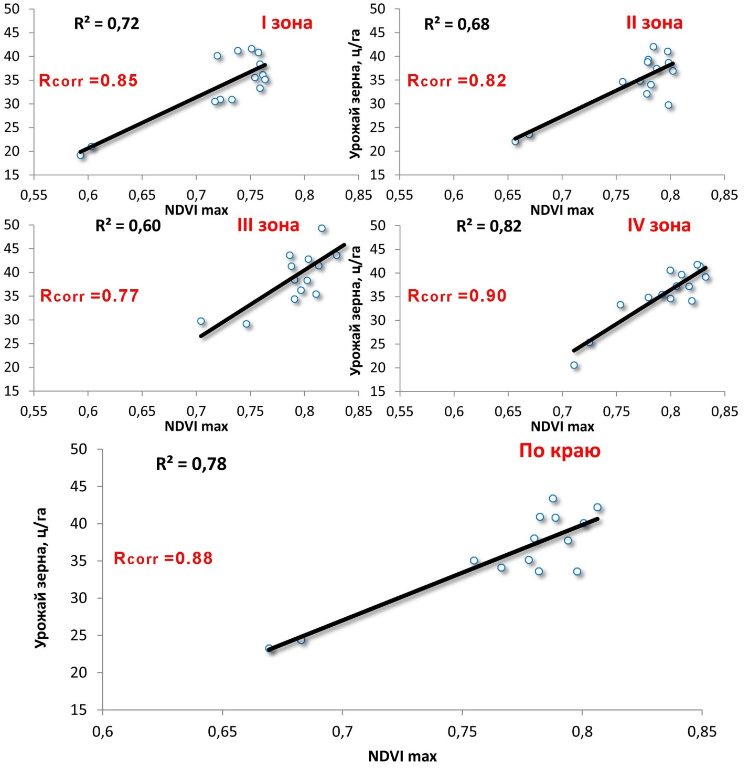
Рисунок 3 – Регрессионные модели зависимости урожая зерна озимой пшеницы от максимального NDVI за вегетативно-генеративный период, построенный по данным почвенно-климатических зон и для всего Ставропольского края (2003-2016гг.)

Таким образом, использование данных, рассчитанных для почвенно-климатических зон Ставропольского края, позволяет построить регрессионную модель зависимости урожая зерна озимой пшеницы от максимального за весенне-летний период значения вегетационного индекса NDVI с достаточно высокой точностью (R_{corr.}=0,88, R²=0,78).

Литература:

- Муратова Н.Р. Опыт пятилетнего оперативного мониторинга сельскохозяйственных угодий Северного Казахстана с помощью спутниковых данных / Муратова Н.Р., Терехов А.Г. // Современные проблемы дистанционного зондирования Земли из космоса. – 2007. ‒ Т. – 4 №2. ‒ С. 277-283.
- Куссуль Н.Н. Регрессионные модели оценки урожайности сельскохозяйственных культур по данным MODIS / Н.Н.Куссуль, А.Н.Кравченко, С.В.Скакун, Т.И.Адаменко, А.Ю.Шелестов, А.В.Колотий, Ю.А.Грипич // Современные проблемы дистанционного зондирования Земли из космоса – 2012. - Т.9. - №1. - С.95-107.
- Савин И.Ю. Прогнозирование урожайности сельскохозяйственных культур на основе спутниковых данных: возможности и перспективы / И.Ю.Савин, С.А.Барталев, Е.А.Лупян, В.А.Толпин, С.А.Хвостиков // Современные проблемы дистанционного зондирования Земли из космоса. - 2010. - Т.7. - № 3. - С. 275-285.
- Becker-Reshef I. A generalized regression-based model for forecasting winter wheat yields in Kansas and Ukraine using MODIS data / I.Becker-Reshef, E.Vermote, M.Lindeman, С.Justice // Remote Sensing of Environment. ‒ 2010. ‒ 114(6). ‒ P. 1312-1323.
- Шуркина А.И. Исследование современного растительного покрова республики Хакасия на основе интеграции спутниковых и наземных данных / А.И.Шуркина, А.П.Шевырногов, Т.М.Зоркина // Вестник КрасГАУ, - 2007. - №5, - С. 65-71.
- Ерошенко Ф.В. Оптические свойства растений и оценка их физиологического состояния / Ф.В.Ерошенко // Бюллетень Ставропольского научно-исследовательского института сельского хозяйства. ‒2014. ‒№ 6. ‒С. 84-90.
- Кулинцев В.В. Система земледелия нового поколения Ставропольского края // Кулинцев В.В., Годунова Е.И., Желнакова Л.И., Удовыдченко В.И., Петрова Л.Н., Дридигер В.К., Антонов С.А., Андрианов Д.Ю., Дзыбов Д.С., Кравцов В.В., Ерошенко Ф.В., Куприченко М.Т., Ковтун В.И., Кузыченко Ю.А., Шустикова Е.П., Хрипунов А.И., Шаповалова Н.Н., Чертов В.Г., Володин А.Б., Комаров Н.М. и др. ‒ Ставрополь, 2013
- Сторчак И.Г. Использование NDVI для оценки продуктивности озимой пшеницы в Ставропольском крае / И.Г.Сторчак, Ф.В.Ерошенко // Земледелие. ‒ 2014. ‒ № 7. ‒ С. 12-15.
- Ерошенко Ф.В Регрессионные модели оценки урожайности озимой пшеницы в Ставропольском крае с использованием NDVI // Ерошенко Ф.В, Чередниченко И.Г. – Бюллетень СННСХ - №5. 2013. – с.58-64
- Сторчак И.Г. Использование NDVI для оценки продуктивности озимой пшеницы в Ставропольском крае // И.Г.Сторчак, Ф.В. Ерошенко / Земледелие. №7. – 2014. С. 12-15.

